15x15x0,8 Valley kieselgrau R10/B

Agrob Buchtal Solar Ceramics

Eigenschaften

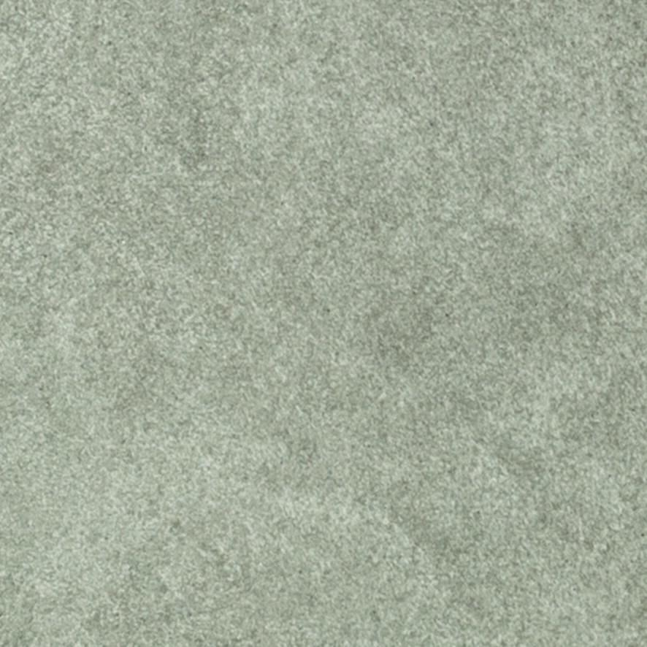

GTIN:

4057249183229

HAN:

052478

Belastbarkeit

trittsicher

Bewertungsgruppe Rutschgefahr

B, R 10

Farbton

grau

Oberfläche

matt, strukturiert

Produkt

Fliese

Werkstoff

Steinzeug

Breite (mm)

147,00

Dicke (mm)

8,00

Länge (mm)

147,00

Klassifizierung Keramik

unglasiert, DIN EN 14411 BIa

Fugenbreite (mm)

3,00

Serie

Valley